

Název projektu: | ZŠ Háj ve Slezsku – Modernizujeme školu
Číslo projektu: | CZ.1.07/1.4.00/21.3459
Oblast podpory: | Zlepšení podmínek pro vzdělávání na základních školách  Vzdělávání pro konkurenceschopnost  č. výzvy 21, prior. osa 7.1. Počáteční vzdělávání

Výuková oblast: | Člověk a jeho svět
Název materiálu: | VY_12_INOVACE_350
Ročník: | 2.
Sada: | Prvouka
Druh: | Pracovní list
Autor: | Mgr. Andrea Hamplová
Název: | Včela

Anotace: | Žáci si zopakují poznatky o včele, její užitečnosti, práci, prospěšnosti, bydlení, životu. Znají strukturu skladby úlu.
Datum vytvoření: | 15.4.2013
Datum ověření: | 19.4.2013


- Vybarvi obrázek včely
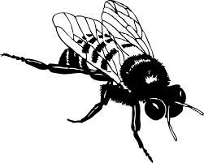

- Napiš, čím je včela užitečná:
________________________________________________________________________________________________________________________________________________________________________________________________________________

- Doplň :
V úlu žije jedna __________________, mnoho ______________ a také ___________________ .

( dělnice, matka, trubci )

- Nakresli včelín s několika úly:

- Proč jsou včelaři takto chráněni ?

________________________________________________________

- Co je to ? K čemu slouží?
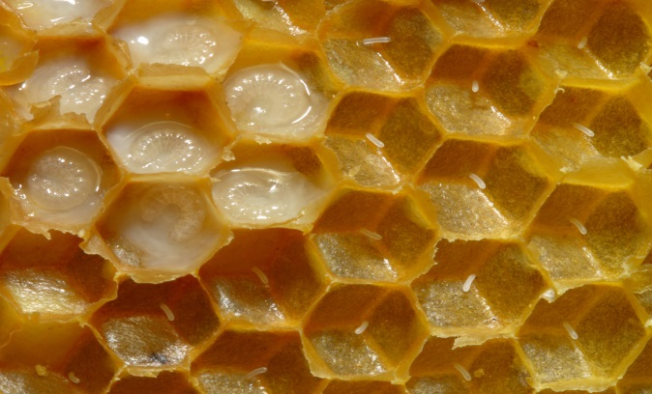 _____________________________________________________
- Doplň pořekadlo:
Pilný jako …………………..
Vysvětli, proč se to říká.

- Přečti si zajímavosti o včelce:
- Po opylení přestanou květy ronit nektar a
ztrácejí vůni
- Na čajovou lžičku vejde 30 g medu
- Vosk taje při teplotě 63 °C
- Jeden květ jabloně obsahuje okolo 100 000
pylových zrn
- Včelstvo v případě potřeby dokáže
shromažďovat nektar a pyl z vydatných
zdrojů z okruhu o větším poloměru než 5
km
- Jedna včela navštíví za minutu 10 květů.
Na 1 kg medu uletí včely 280 000 km, tj. 7x
kolem rovníku
- Včela létá rychlostí 8 m za sek., tj. asi 29 km
za hodinu
- Matkou se stane včela, která je krmena
mateří kasičkou bohatou na živiny, žije
průměrně 3 až 5 roků (délka života
normální včely je v létě během snůšky jen
asi šest týdnů). V době jarního rozvoje
naklade královna okolo 2500 vajíček denně.
- Naše včely jsou poměrně mírné. V případě afrických zabijáckých včel by však na vás vystartovalo až na 10 000 nažhavených žihadel!
- Odborníci i laici se stále dohadují, zda je
lepší med tmavý, nebo světlý.
Ve střední Evropě víc chutná tmavý (lesní) med, jinde ve světě je oblíbenější světlý (luční) med.
- Pro rychlé osvěžení je med lepší než káva.
Jednoduché cukry z něj téměř okamžitě
přecházejí do krve a posilují organismus
- Včely si do svého císařského znaku dal
Napoleon I.

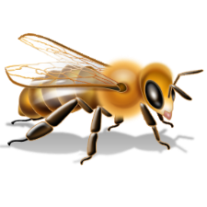

Citace 2013-04-15 Obrazový materiál dostupný na:
https://encrypted-tbn0.gstatic.com/images?q=tbn:ANd9GcT03uHkSe-Nj0cjeYFLFvBNrky1Zuohf1i3pIdVkNKuuABVmcw
15.4.2013 18.00
http://upload.wikimedia.org/wikipedia/commons/3/37/Bienenwabe_mit_Eiern_und_Brut_5.jpg
15.4.2013 18.28
Klipart – www.office.microsoft.com
15.4.2013 18.02 – 18.08

